《遇見普吉島》全程五星酒店、攀牙灣海景咖啡廳Bay View Café、攀牙灣007島、珊瑚島、泰式精油SPA６日-桃園出發
快艇珊瑚島、暹邏夢幻劇場、普吉老城區、佛吉泰式莊園、二次出海&夜市
適用出發日期：2026/02/17 購物一站

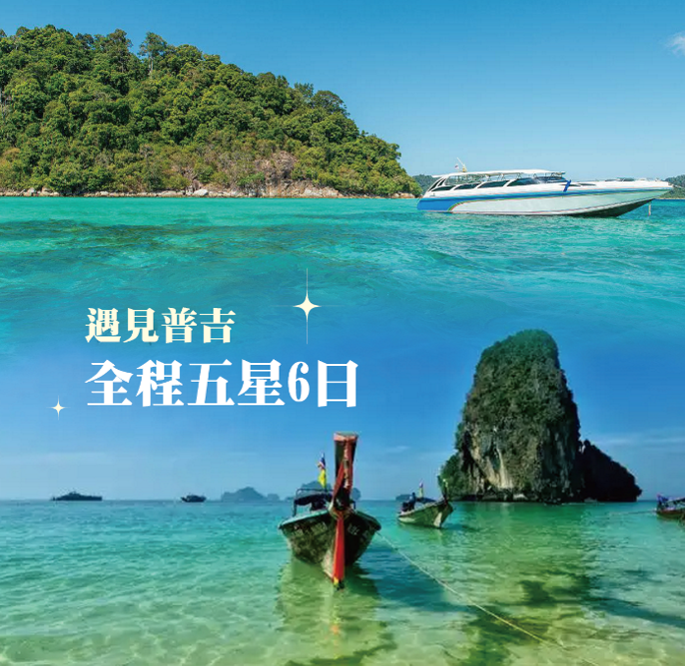
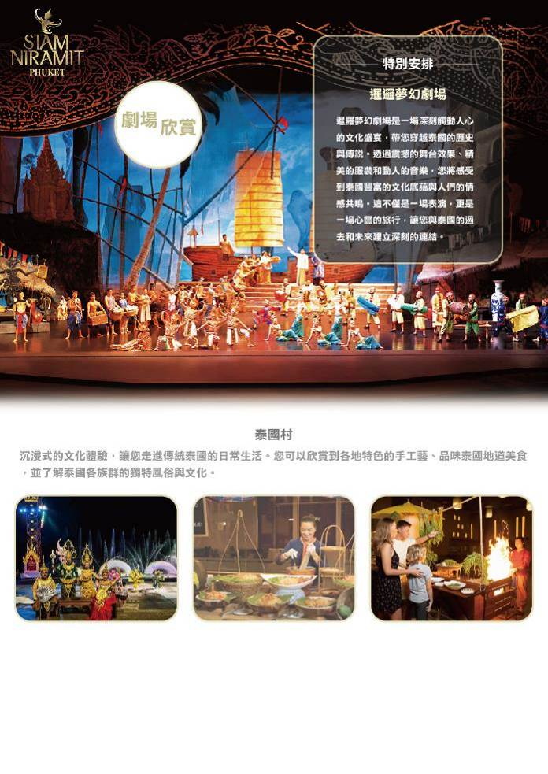
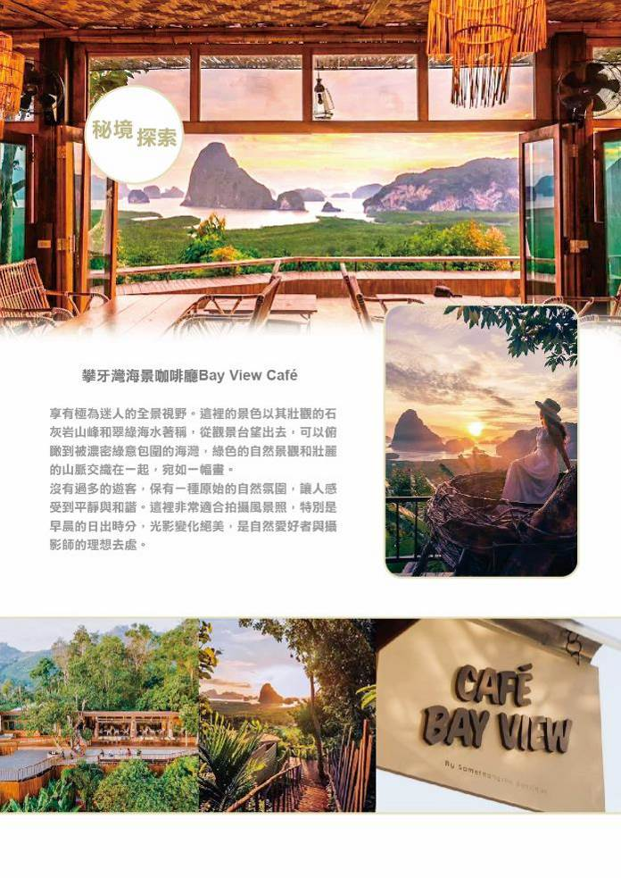
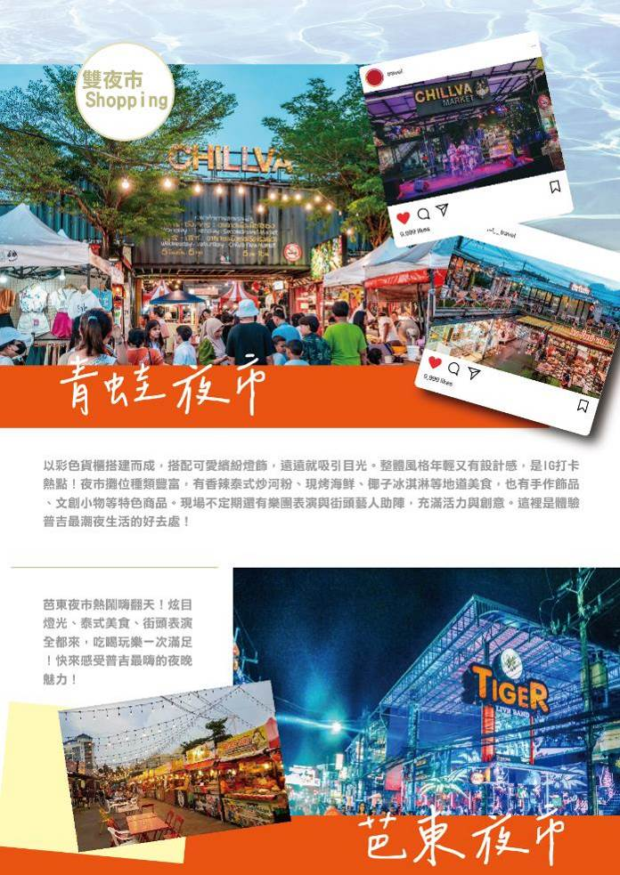

五星帝王渡假酒店Laya Resort Phuket Island
https://www.layaresortphuket.com/layaresortphuketisland/
住宿除了受SHA Plus標準認證之外，所有旅客均可使用客房免費Wi-Fi；若駕車前往，還可享免費停車服務。 住宿位於普吉島邦舀的絕佳位置，讓您輕鬆探索熱門景點和餐飲選擇。 離開前，別忘了探訪知名的孟加拉路。 這間5星級飯店提供室外泳池，給您舒適難忘的住宿體驗。普吉島拉亞度假村是普吉島新開的飯店之一。旅客們會發現拉揚海灘、普吉國際馬術俱樂部和拉古娜海灘距離飯店都不遠。
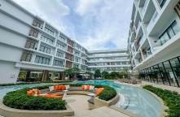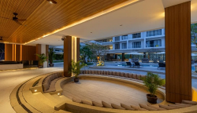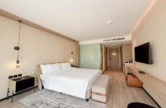

五星溫德姆Wyndham La Vita Phuket https://wyndhamlavitaphuket.com/
位在拉威海灘，距離拉威海灘（Rawai Beach） 400 公尺，有室外游泳池、免費私人停車位、健身中心和花園。這間 5 星級飯店提供兒童俱樂部、共用休息室和 WiFi（免費）。住客可以使用酒吧。提供空調客房。所有房型均有書桌、電熱水壺、冰箱、保險箱、平面電視、陽台以及附沖洗座的私人衛浴。這間住宿的每間客房都有寢具和毛巾。櫃台服務人員會講英語、俄語和中文，可隨時為住客提供協助。
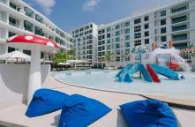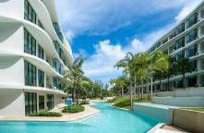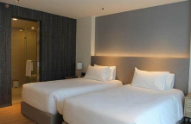

航班時間—桃園出發
航班時間 | 航空公司 | 班 機 | 地 點 | 時 間
2026/02/17 | 泰獅航空 | SL7305 | 桃園－普吉島 | 1435/1750
2026/02/22 | 泰獅航空 | SL7306 | 普吉島－桃園 | 1200/1730

第一天 桃園機場✈普吉島→絕美神仙半島海景
今日於機場搭乘豪華客機飛往陽光、沙灘、比基尼為代表的泰國綠珍珠─普吉島，潔白的沙灘、藍天、碧海、叢林、主題樂園讓您處處充滿歡樂驚喜，長久以來是歐美人士最愛的渡假天堂。這幾天，暫時放下一切，讓您輕鬆的享受一下這趟愉快的旅程！
▍神仙半島
位於普吉島南端的朋帖海岬，距離市區約18公里，泰文原名意為「眾神之岬」。因半島上供奉著一尊四面佛，因此得名，也為這片海岬增添一絲神聖與靜謐的氛圍。這裡擁有壯麗的岩壁、層層疊疊的棕櫚樹，以及錯落有致的圓石海岸，交織出東南亞特有的自然風貌。站在觀景平台上遠眺，海流激盪、浪濤翻湧，景象磅礴壯觀，令人嘆為觀止。憑藉其絕美的自然景觀與得天獨厚的地理位置，神仙半島已成為普吉島不可錯過的絕佳景點。無論你是大自然愛好者，還是攝影迷，這裡都能為你帶來一場心靈與視覺的雙重饗宴。
▍飛天空心菜餐廳
普吉島飛天空心菜餐廳以飛天空心菜表演聞名。食材新鮮龍蝦、螃蟹、鮮魚、扇貝及多樣熱炒，色彩繽紛、氣勢十足。每道料理搭配特製醬汁點綴，澎湃的視覺與味覺雙重饗宴。鮮甜的龍蝦肉質飽滿多汁，讓人食指大動。這裡不只是享受海鮮的好去處，更是親友聚餐的絕佳選擇，讓您在熱鬧氛圍中大快朵頤，體驗普吉島獨有的美食魅力。（此餐享用每人一隻龍蝦）
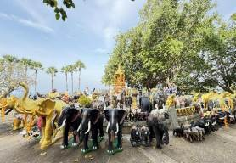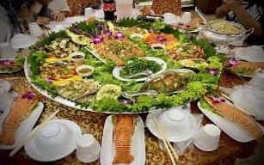
🍽️ | X | 🍽️ | 機上小點心+礦泉水 | 🍽️ | 飛天海鮮餐（每人一隻龍蝦）1200/人
 | 五星Laya Resort Phuket Island或同級

第二天 自然與電影傳奇－攀牙灣國家公園攀牙（長尾船遊海上桂林）→割喉群島橡皮艇泛舟（電影取景地）→詹姆士邦島（造訪007電影場景）→海上回教村→秘境探索~攀牙灣海景咖啡廳Bay View Café（含一杯飲料）
泰國普吉島北部，藏著一處被碧藍海水擁抱的天堂——攀牙灣國家公園。這片自然保護區依山傍海，群山環抱間展現出壯麗絕倫的風貌，彷彿大自然親手雕琢的藝術品。攀牙灣的海灘潔白如雪，沙粒細緻柔軟，像是一張鋪在海天之間的絲絨地毯，讓人心曠神怡、流連忘返。而壯闊的石灰岩山脈間，隱藏著幽深的岩洞與清澈的瀑布，為旅人揭開一幕幕神秘的自然奇觀。
▍攀牙灣長尾船巡航
攀牙府一處長400公里的海灣，接臨安達曼海，西南方為普吉，屬於泰國南方馬來半島的一部分，自1981年以來，大部分的海灣列屬於 攀牙園家公園管理。溼地區受到國際生態保育的溼地公約所保護。攀牙灣是一處擁有42個小島的淺灣，包括淺水海域和潮間帶森林溼地，在攀牙灣可見到28種紅樹林和海草床及珊瑚礁。

▍電影場景－割喉群島海上泛舟
源自於一部在此地拍攝的《割喉島》電影，泰語中是房間島的意思，因為島中包圍著一座侵蝕大岩洞，其形狀似房屋房間，因為發音類似中文的gehou，因此華人取其音名為割喉島。由長尾船載送到水屋平台後換裝完，由教練指導划舟技巧後，主要由教練控制，讓您輕鬆體驗海上泛舟的樂趣，也讓您在這個美麗的群島中暢遊40~60分鐘的海上泛舟奇遇。
▍007島-詹姆士龐德島
造訪007電影場景攀牙灣的達舖是攀牙灣國家公園的知名島嶼之一，它是因為詹姆士·龐德電影金槍人（1974年上映）曾在此拍攝而聞名，因此達舖島又名叫007島，在此之後1997年的詹姆士龐德電影明日帝國亦選在此處拍攝。攀牙美麗多變的風景每年都吸引著許多遊客，而古老的錫礦小鎮的復古魅力則營造出美好的鄉村氛圍。
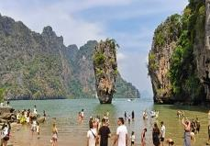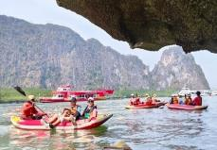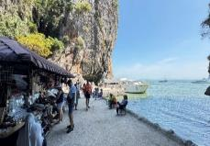
▍海上回教村
此漁村位於大片石灰岩上，為了保護他們免於潮水的吞沒，房子都以紅樹林為材料建在漂浮桶上，村子浮在水面上，這是有200年歷史的馬來人黎族人回教村還有小漁村搭建的學校及清真寺。
▍攀牙灣海景咖啡廳Bay View Café
是一個享受海景與美食的完美場所。坐落於懸崖之上，這裡提供壯麗的海灣全景，讓你在品嚐美味咖啡與特色甜點的同時，沉浸於大自然的壯闊美景。無論是清晨的陽光、正午的海風，還是傍晚的夕陽，這裡每個時刻都令人陶醉。悠閒的氛圍與精緻的餐點完美結合，無論是與朋友小聚，還是獨自靜心享受，都是一個理想的選擇。來Bay View Cafe，讓普吉島的美景與美食成為你旅行中最難忘的回憶！
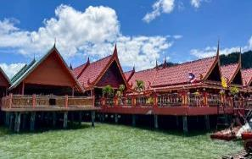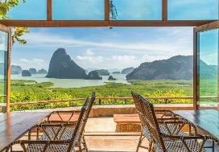
🍽️ | 飯店內用早餐 | 🍽️ | 回教村風味餐280/人 | 🍽️ | 皇帝宴龍蝦風味餐500/人
 | 五星Laya Resort Phuket Island或同級

第三天 快艇珊瑚島（不含水上活動）→暹邏繽紛夢幻劇場&泰國傳統部落
▍快艇珊瑚島
乘快艇直奔安達曼海域中最美麗的珊瑚島，海風徐徐，煩惱頓時煙消雲散，在這迷人的島嶼上可自費參加香蕉船或水上摩托車等等，活動刺激好玩，好動的您亦可參加、新奇又有趣的海底漫步，體驗頭戴太空氧氣罩觀賞海底美麗珊瑚礁，並可拿麵包餵食那五彩繽紛的熱帶魚！※註:參加海上活動敬請穿著救生衣，敬請務必配合。
▍暹邏夢幻劇場Siam Niramit Puhket & 泰國村
「暹邏」是 100 年前泰國王國的舊稱。“Niramit”的意思是“由魔法創造”，暹邏夢幻劇場，被視為泰國必看的演出，描繪了泰國的藝術、文化和歷史。最先進的舞台表演令人驚嘆。太真實了，就像搭乘時光機回到過去，看到歷史栩栩如生。暹邏夢幻劇場是對泰國歷史和文化的精彩介紹。舞台寬65米，深40米，高10米。有100名表演者和500套服裝。超過 100 個美麗的佈景和藝術背景讓每個場景都如此真實。許多特效會創造樂趣和驚喜。例如，突然，河流出現在舞台上，天使和天使在天堂中飛翔，場景逼真。此外，開演前我們將於園區享用晚餐，供您盡情品嚐各種豐盛的泰國小吃和國際美食！另外泰國民俗文化村也是開演前不可錯過的景區，園區所規畫的民俗文化村，裡面充滿各式各族道地建築與文化與風土民情，非常好逛、好拍。
溫馨提示：
水上娛樂活動均有一定的風險性，請根據自身情況選擇參加，身體狀況欠佳及有不適合該類項目的疾病患者嚴謹參加任何水上娛樂活動。
浮潛水過程中務必穿戴救生衣及必備的設備，並遠離快艇螺旋槳和珊瑚礁等危險地帶防止劃傷撞傷。
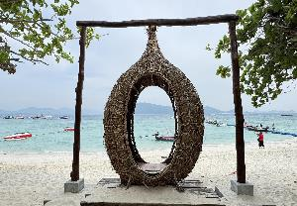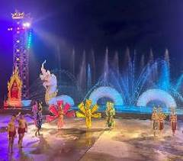
🍽️ | 飯店內用早餐 | 🍽️ | 島上用餐 | 🍽️ | 暹邏劇場自助餐650/人
 | 五星溫德姆系列- Wyndham La Vita Phuket或同級

第四天 查龍寺→泰式精油Spa60分鐘→必比登推薦經典「林記」老字號→探索普吉老城區、觀百年老屋展館→中央購物商城血拚→迺夜市～Chillva Market青蛙夜市
▍查龍寺（Wat Chalong）
在當地享譽盛名，據說非常之靈驗，受普吉居民尊重，香火鼎盛，尤其是在1876年，有兩位查龍寺高僧帶領當地居民對抗當地黑勢力，以及高明的草藥醫療。普吉查龍寺供奉著108尊金佛像，全寺最高的建築為一座高約61.4公尺的寶塔（Chedi） ，佛塔一共分為三層，第一層供奉著姿態各不相同的八尊佛像，分別供週一至周日出生的人（週三有二尊佛像），根據自己的出生日來參拜。第二層供奉著漢白玉的佛像，第三層也就是頂層，供奉著由斯里蘭卡帶過來的佛教聖物—「佛骨舍利」。另外在寶塔的天花板和牆上都有壁畫展現佛陀的故事，也是泰南第一個擁有佛骨舍利的佛寺。
▍泰式精油Spa60分鐘
充分讓您的身體、心靈特地的放鬆，Spa乃是萃取天然元素為材料，讓您在四溢芬芳中配合泰式推拿按摩，達到除去皮膚角質及毒素，幫助血液循環及消除疲勞，整套現代過程讓您充分達到整合身體、頭腦及靈魂，讓人真正從養生美容的療程中淨化心靈，享受人生更會讓您感到全身舒暢，可以有完全放鬆自己愛護自己的無比享受！
※按摩師小費:100THB/人。敬請注意：16歲以下孩童，恕無法體驗泰式指壓（亦無其他活動取代），敬請見諒。
▍林記福建麵｜必比登推薦經典老字號
不能錯過人氣在地老店「林記福建麵（Mee Hoon Lin）」，主打融合中泰風味的福建麵，是當地人從小吃到大的傳統滋味。店內招牌福建麵有乾拌與湯麵兩種選擇，麵條Q彈帶勁，搭配自製魚丸，口感彈牙、鮮味十足。乾麵拌上特製滷醬與香蔥油，香氣撲鼻；湯麵則湯頭濃郁清爽，別有一番風味。搭配的沙嗲串燒（10串）選用醃製入味的豬肉或雞肉，炭烤後香氣四溢，再沾上花生醬汁，鹹甜交融一吃上癮。
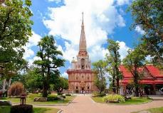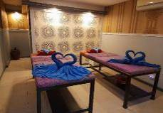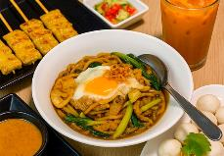
▍探索普吉老城區、觀百年老屋展館
普吉老城是普吉最重要的文化根源，融合馬來西亞人、阿拉伯人、緬甸人、暹邏人、福建人與葡萄牙人的足跡。19世紀起，隨著大量檳城華人來此採礦，帶動繁榮，也留下多元文化的印記。如今，普吉老城的故事主要圍繞在六條老街上，街道兩旁的中葡混合建築色彩繽紛，別具特色。這裡有地道泰式小吃、咖啡館與餐廳，走在其中能感受舊時風華與異國風情。沿途還可參拜泰國寺廟、中國道觀，或走進泰華博物館，了解普吉發展的歷史脈絡。近年藝術家更為老城增添生氣，在建築外牆創作出栩栩如生的壁畫與塗鴉藝術，成為遊客拍照的熱門背景。普吉老城既有美麗建築，也有特色美食，充滿歷史與藝術魅力。
▍中央購物商城新館－Central Phuket
中午前往安排您到當地最大的國際中央百貨逛逛，中央百貨購物廣場（Central Festival Phuket）是當地最受歡迎的購物中心之一，擁有現代化的設施和多元化的商品選擇。這裡匯聚了國際與本土品牌的時尚精品店、電子產品、家居用品等，無論是尋找潮流時尚還是日常生活用品，都能一站購足。此外，中央百貨公司還提供多樣化的餐飲選擇，從泰式美食到國際料理應有盡有，讓您在購物之餘，盡情享受美食。商場內還有娛樂設施，如影院和遊樂區，非常適合家庭和朋友一同前來，度過愉快的時光。
▍Chillva Market青蛙夜市
Chillva Market（音譯過來就是青蛙夜市）,泰國普吉青蛙夜市有點國內夜市的感覺，基本上所有的商家都會説簡單中文，夜市很大，分為以下幾個部分。服裝區、雜物區、美食區、後街一整條酒吧街。美食眾多，環境乾淨。在這裡您也可以找到網紅跳跳蝦、香煎椰子糕、烤水母串、泰國牛奶、烤魷魚串、小鳳梨等等當地特色小吃；不定時還有現場演唱，邊享受美食邊聽演奏，也是另一番滋味。
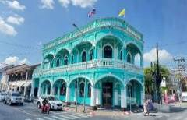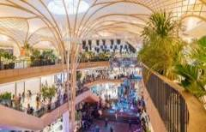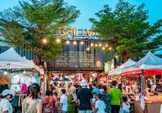
🍽️ | 飯店內用早餐 | 🍽️ | 福建麵+沙嗲風味小吃+飲料300/人 | 🍽️ | Kan Eang 2海岸風味餐600/人
 | 五星溫德姆系列- Wyndham La Vita Phuket或同級

第五天 享受飯店設施→乳膠睡眠文化館→佛吉泰式莊園（泰國料理教學、潑水節體驗趣、泰服租借拍照） +大象友善體驗營（大象互動餵食、手做大象食物、大象沐浴戲水）→芭東夜市
▊乳膠睡眠文化館｜一場深入放鬆的健康之旅
走進乳膠睡眠體驗館，彷彿踏入一個為身心打造的舒壓天地。這裡展示多款以天然橡膠製成的枕頭、床墊與寢具，強調透氣、抗菌與支撐力佳等優點。現場還能實際試躺各種不同硬度與形狀的床墊與枕頭，幫助選出最適合自己體型與睡眠習慣的產品。不論是旅途中稍作放鬆，還是為家人選購健康好眠的好物，都是不容錯過的一站。
▍佛吉文化村 & 大象友善體驗營
佛吉泰式莊園讓您感受到獨特的泰國文化氛圍和地道的傳統服飾，入園後先換上莊園為我們所準備的衣物，您也可在此時租借泰式服飾來拍上美美的回憶照，接著泰式料理教學，教您親手做涼拌木瓜沙拉等活動。隨後來到大廣場讓大夥一起體驗泰國特有節慶宋干節，大家互相潑水給予祝福。以為這樣就結束了嗎?可愛大象正等著貴客蒞臨，首先用莊園準備好的食材一起幫友善的大象準備食物，隨後近距離餵食與互動，也可幫大象洗洗澡、刷刷背，這麼特別的旅遊經驗，就是要讓您上傳照片打卡，羨煞親朋好友！
▊芭東熱鬧不夜城
芭東夜市位於泰國普吉島熱鬧的芭東海灘區，是體驗當地夜生活與街頭美食的必訪之地。夜市裡攤位林立，從傳統泰式小吃、海鮮燒烤到異國甜點應有盡有，香氣四溢，令人食指大動。除了美食，還能找到各式紀念品、手工藝品、服飾與特色飾品，價格實惠又充滿地方風情。夜市氛圍熱鬧繽紛，燈光與音樂交織出充滿活力的南國夜色。這裡不僅是購物與品味佳餚的好地方，也是感受普吉島在地文化與人情味的最佳場景。無論是朋友相聚、情侶約會，還是旅人獨行，都能在芭東夜市找到屬於自己的樂趣與驚喜。
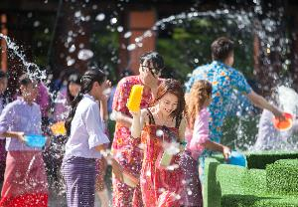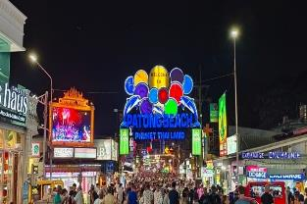
🍽️ | 飯店內用早餐 | 🍽️ | 花谷火山排骨風味餐  350/人 | 🍽️ | 飛天海鮮餐500/人
 | 五星溫德姆系列- Wyndham La Vita Phuket或同級

第六天 酒店→普吉島✈桃園機場
我們整理行李前往機場，帶著渡假完所擁有的NICE好心情上機，記得回家後將此次泰國普吉之行的回憶整理收集起來，期待再相會唷！

🍽️ | 飯店內用早餐 | 🍽️ | 機上小點心+礦泉水 | 🍽️ | 溫暖的家
 | 溫暖的家
＊本行程內容於印製前致力提供正確無誤資料，對於因臨時變動而不及通知之處，請參考行前說明會資料內所附正確行程。
＊本行程餐廳將視餐廳公休日將略有調動，用餐時間依實際行程安排做調整，造成不便之處，敬請原諒。
》團體及小費說明
▲本行程最低成團人數為 6人（含）、最高團體人數為 36人（含），當地配備專業導遊解說行程，15人（含）以上另派台灣專業領隊隨團服務。若當團人數不足15人以上同意出發，則台灣將不派領隊隨行，改以MINI TOUR行態進行，並由外站中文導遊於當地機場接機並提供全程旅遊服務。
▲本行程僅適用本國人（持中華民國護照）參團有效，持有外國護照者 中國護照除外 須補4000台幣。，本公司並保留最終承接訂單與否之權利。
▲本行程以團體模式作業，行程中恕不接受脫隊要求。
▲所有活動如不參加均無法退費，亦不可轉讓。
▲特別贈送：每人每日一瓶礦泉水 。
▲遊覽車：10~14人使用29座車，15~24人使用35座車，25人以上使用45座車。
▲小費：在國外大多數的服務業從業人員為無底薪制，「小費」 即成為他們主要的收入來源，以下就必要給予之小費供您參考：
◆本行程16人（含以上且加派領隊之團體，導遊+領隊小費以NT 300 每人/每天為準。
◆本行程10~15人（含）無領隊隨團服務之團體，導遊小費NT 300 每人/每天為準。
◆床頭小費：每間房間每天20泰銖
◆行李小費：每件行李每次20泰銖。
》機票規定及航空公司限制
▲泰獅航空團體機位包含: 托運行李15公斤乙件，手提行李7公斤乙件。
▲泰獅航空，團體機票開票後，不得辦理退票。（無退票價值）
▲本行程無法延長或縮短天數、更改航班及日期。
▲本行程使用之票種為團體機票，因此無法累積航空公司哩程數、不可事先指定座位或劃位。
》飯店說明
▲本優惠報價是以雙人入住一房計算，若遇單人房需補單人房差。
▲飯店及航班皆以最終確認以行前說明會資料為準。
▲旅客需求一大床或二小床、高或低樓層、吸煙或禁煙房、非邊間或連通房等等特殊需求，在不升等房 型且不增加售價之前提下，且最終之情況需於飯店現場辦理入住時使得確認，尚祈鑒諒。
》自費行程參考:
▲人妖秀 1200銖
▲泰國古式按摩（2小時） 1000銖 此自費行程不含小費
▲椰子燕窩 1000銖
》水上活動自費行程參考:
▲香蕉船 800銖
▲拖曳傘 1000銖
▲深潛 2,100銖
▲小快艇 900銖
▲海底漫步 1,600銖

